|  |  |  |
| --- | --- | --- |
|  | Муниципальное бюджетное учреждение дополнительного образования  **«Детская художественная школа № 2»** | C:\Users\Секретарь\Desktop\ЭМБЛЕМА.jpg |

**ПОСТ-РЕЛИЗ**

**Областного конкурса**

**юных искусствоведов «Путешествие по выставке»**

**22.04.2022**

22.04.2022 г. в стенах МБУ ДО «ДХШ № 2» состоялся Областной конкурс юных искусствоведов «Путешествие по выставке». Конкурс является традиционным, ежегодным мероприятием для обучающихся старших классов предпрофессиональных программ, изучающих предметную область «История искусств».

Конкурс проводится по двум возрастным группам: 13-14 лет, 15-17 лет. Конкурсанты познакомились с экспозицией творческих работ обучающихся школ искусств Региональной выставки-конкурса творческих работ обучающихся в области изобразительного искусства «Дыхание любви к родной земле…», посвященной 170-летию со дня рождения уральского писателя Д.Н. Мамина-Сибиряка, состоящую из 99 конкурсных работ и написали искусствоведческое эссе.

В Областном конкурсе участвовали 38 обучающихся из 8 школ Свердловской области: МАУК ДО ДХШ № 2 имени Г.С. Мосина г. Екатеринбург, МАУК ДО ЕДШИ № 4 «АртСозвездие» г. Екатеринбург , МБУ ДО "ДХШ № 2" г. Нижний Тагил, МБУ ДО "ДХШ № 1" г. Нижний Тагил, ГБУДОСО «Серовская ДХШ им. С.П. Кодолова г. Серов, ГБУ ДО СО «Верхнесалдинская ДШИ» г. Верхняя Салда, ГБУ ДО СО «ДХШ» г. Сысерть, ГБУДОСО АДХШ г. Асбест.

В составе жюри:

**Добрейцина Лидия Евгеньевна** искусствовед, доцент кафедры культурологии и социально-культурной деятельности ФГАОУ ВО «УрФУ имени первого Президента России Б.Н. Ельцина", кандидат культурологии.

**Коноплева Оксана Сергеевна** кандидат филологических наук, преподаватель НТПК № 1.

**Лебедева Лариса Петровна** - заместитель директора по УР, преподаватель МБУ ДО «ДХШ № 2» по ПО «История искусств».

По итогам конкурса жюри определило победителей в соответствии с возрастными категориями:

***Возрастная категория 13-14 лет:***

Гран-при-1

Диплом Лауреата 2 степени- 2

Диплом Лауреата 3 степени- 6

Диплом с присуждением звания «Дипломант»- 3

***Возрастная категория 15-17 лет:***

Диплом Лауреата 1 степени- 2

Диплом Лауреата 2 степени- 6

Диплом Лауреата 3 степени- 3

Жюри отметило высокий уровень подготовки многих конкурсантов, обратив внимание на профессиональный подход к анализу экспозиции.

В рамках конкурса прошел семинар «Методические аспекты преподавания и итоговой аттестации по учебному предмету «История изобразительного искусств» в рамках ДПП в области искусств», в котором приняли участие 11 преподавателей из 8 школ Свердловской области.

Фотоотчет Областного конкурса юных искусствоведов

«Путешествие по выставке».

**Открытие конкурса. Установочное собрание.**

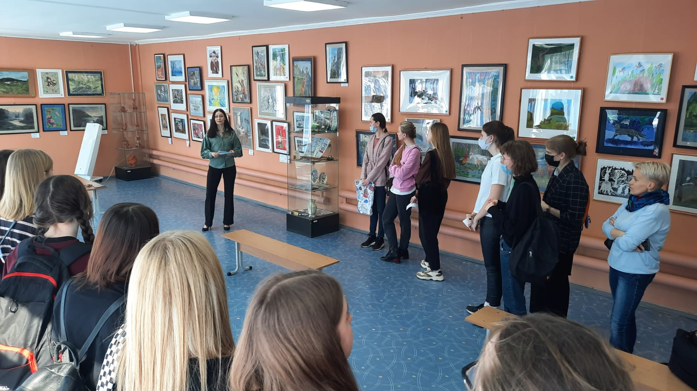

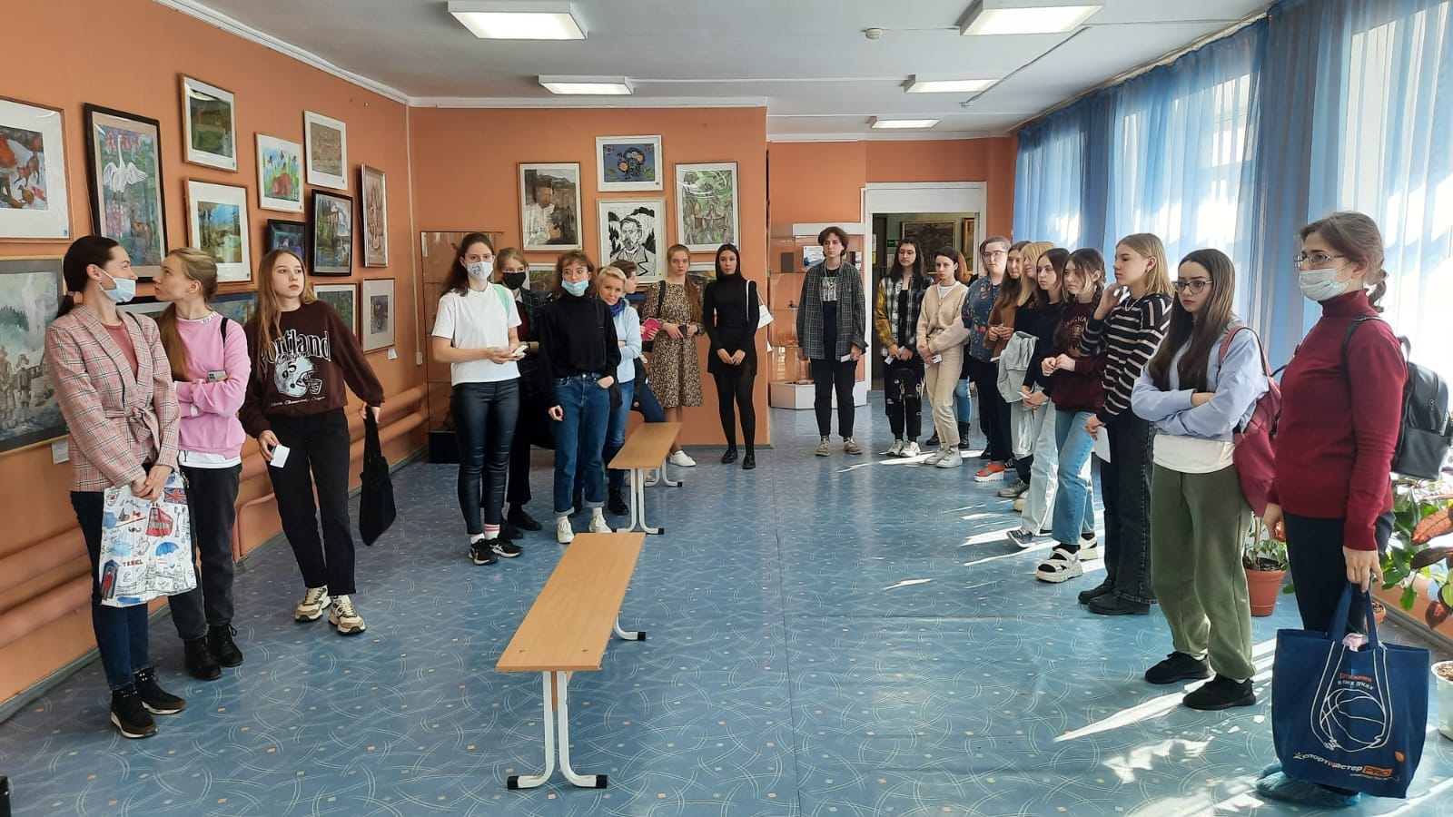

**Выполнение конкурсного задания.**

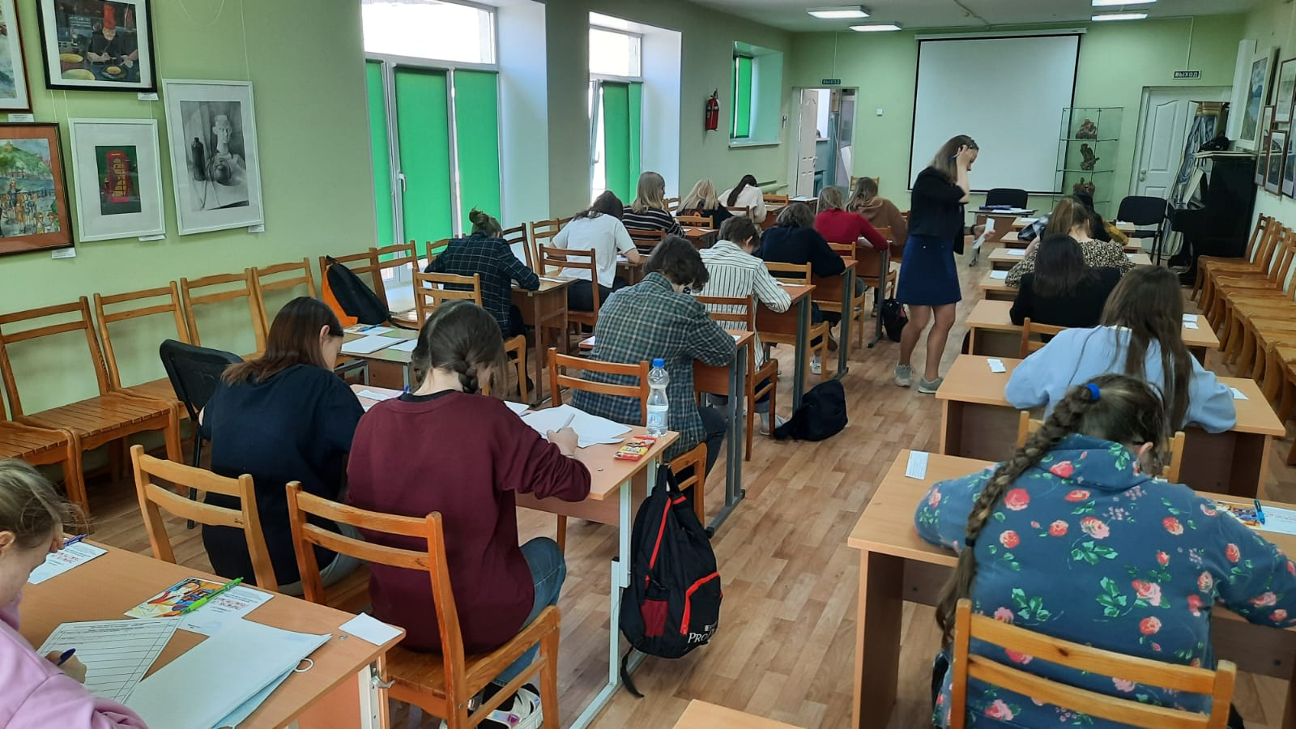

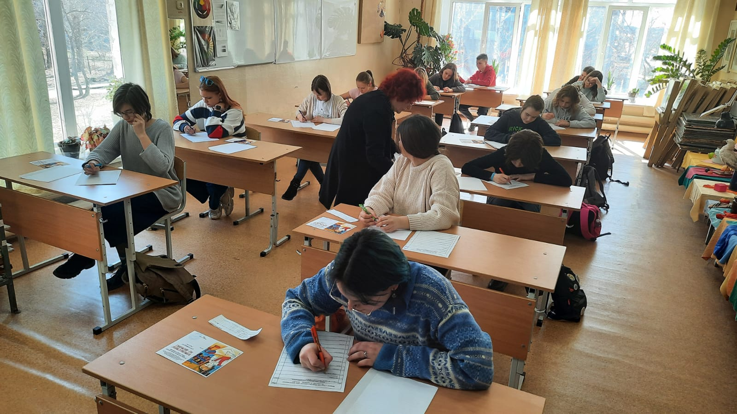

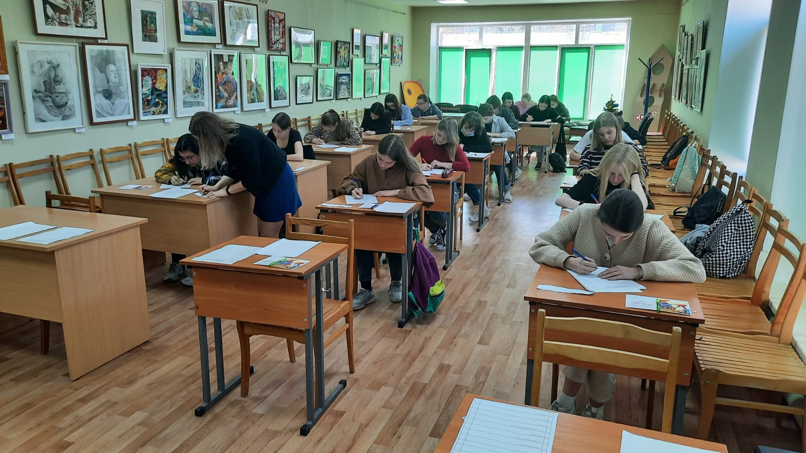

**Работа конкурсантов с экспозицией.**

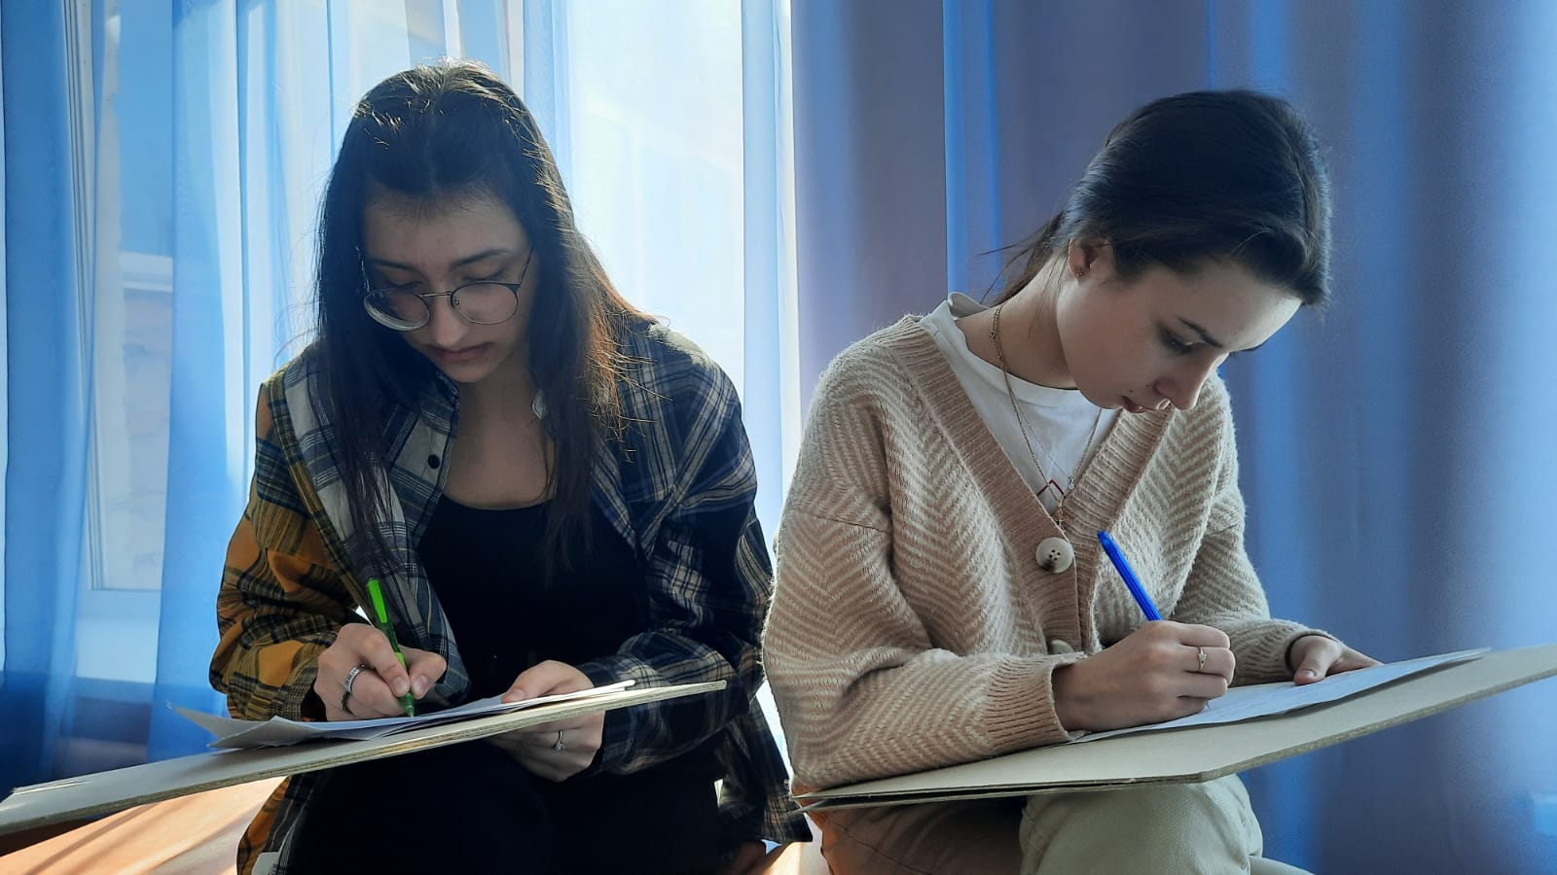

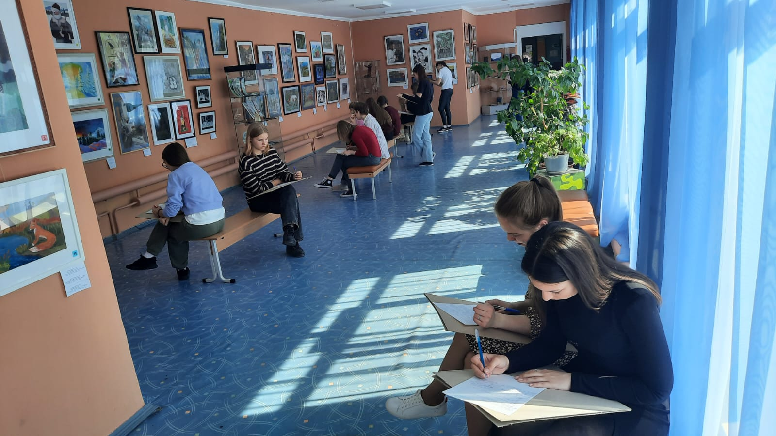

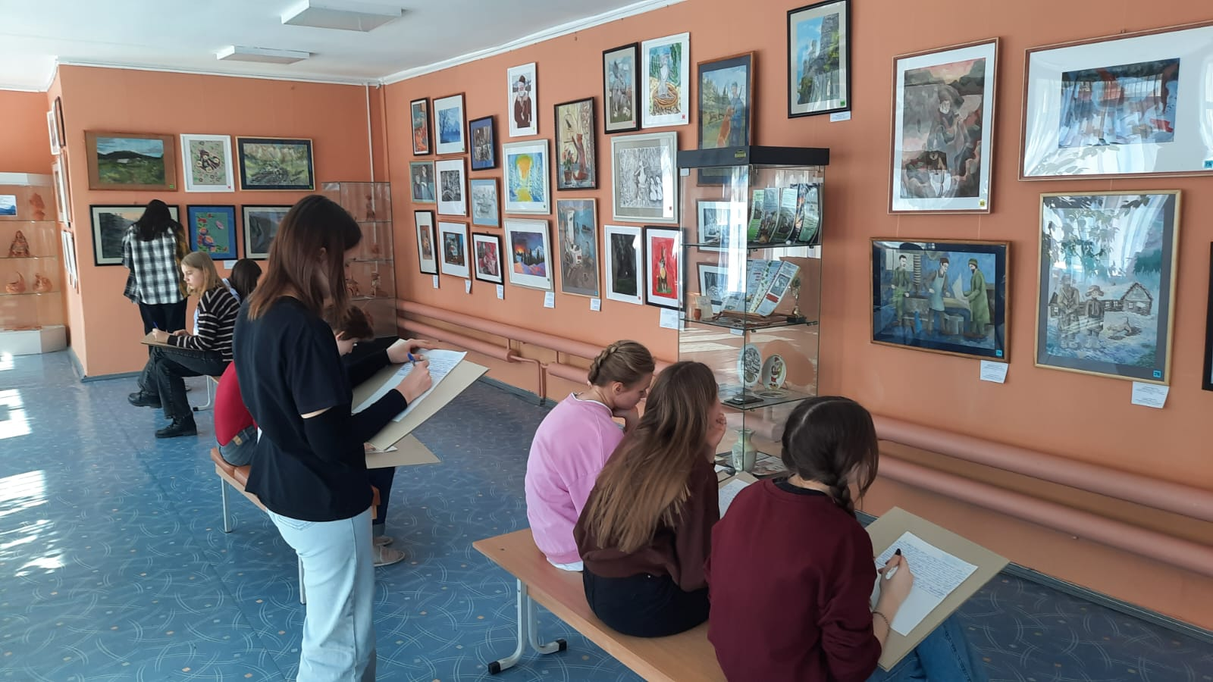

**Семинар для преподавателей.**

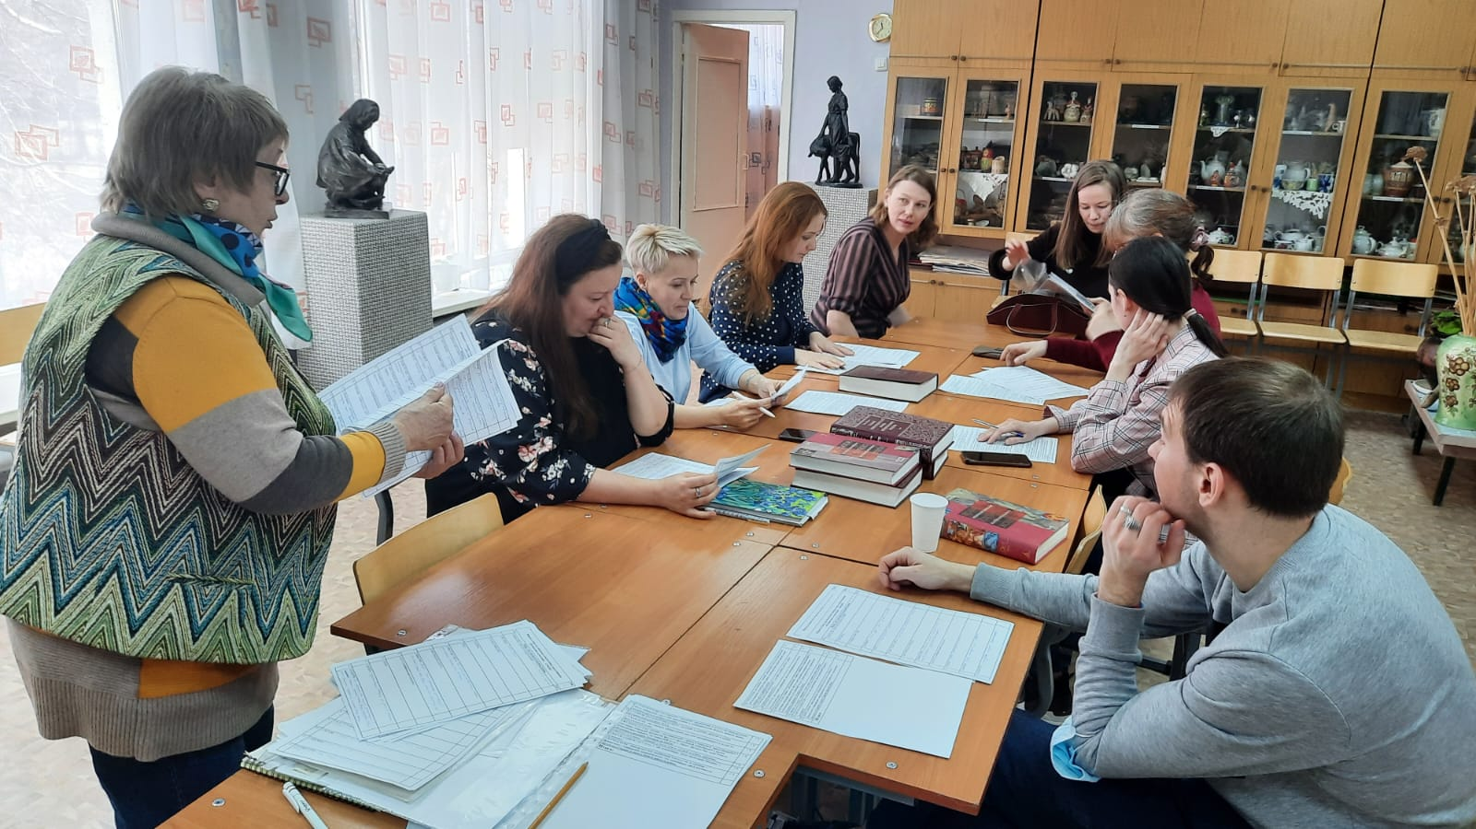

Поздравляем победителей и участников конкурса!

Приглашаем на конкурс «Путешествие по выставке» в 2023 году.